[ZDES-4] [KK] Kalkulator nie oblicza akcyzy dla linków z olx.pl Utworzono: 03/mar/21 Zaktualizowano: 04/mar/21
Status: | Do zrobienia
Projekt: | zdestpol581
Komponenty: | Brak
Ma wpływ na wersje: | Brak
Wersje do poprawienia: | Brak

Typ: | Błąd w programie | Priorytet: | Highest
Osoba zgłaszająca: | Test Sda | Osoba przypisana: | Nie przypisano
Rozwiązanie: | Nierozwiązane | Głosy: | 0
Etykiety: | Brak
Pozostały koszt: | Nie określono
Czas poświęcony: | Nie określono
Pierwotne oszacowanie: | Nie określono
Środowisko: | przeglądarka Chrome, v.64, strona https://obliczakcyze.pl/

Załączniki: | ZDES-4_1.PNG
Sprint:

Opis
Warunki wstępne:
środowisko testerskie, przeglądarka Chrome, v.64, strona https://obliczakcyze.pl/
Kroki reprodukcji
1. Włączam przeglądarkę i przechodzę na stronę https://obliczakcyze.pl/
2. W polu "Wprowadź adres URL:" wklejam adres strony: https://www.olx.pl/oferta/bmw-e39-CID5-IDIMRng.html#6256e9ac30
Rezultat
Akcyza nie jest obliczana, brak walidacji
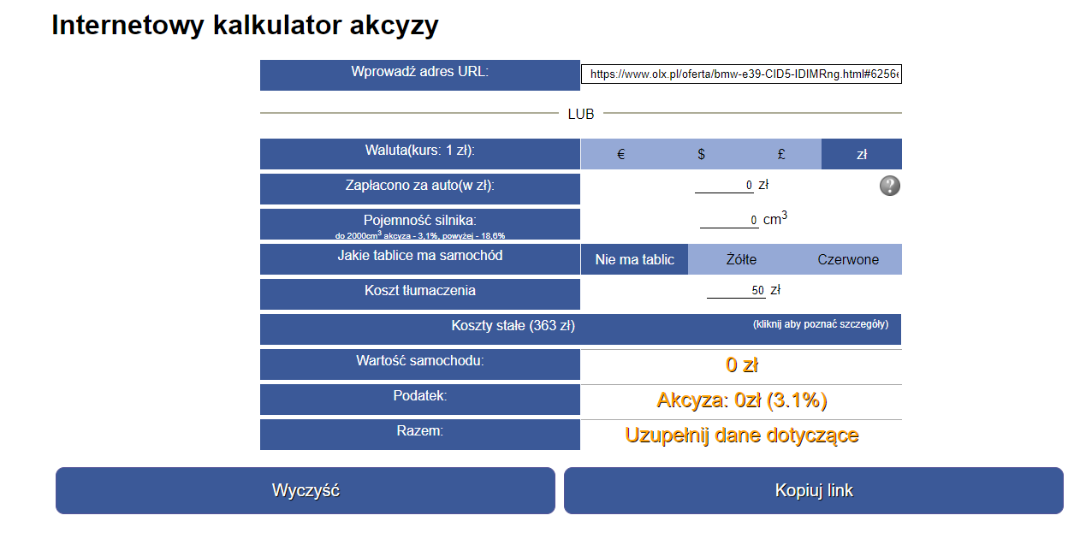
Oczekiwany rezultat
Kalkulator powinien obliczyć akcyzę dla linków z olx.pl

Wygenerowane (Thu Mar 04 13:37:44 UTC 2021) przez Test Sda z użyciem systemu Jira 1001.0.0-SNAPSHOT#100154-sha1:74d5ed927db9a468a8a0d3922635e65231acb240.

